**Анализ взаимодействия с родителями и учащимися через Интернет посредством использования школьного сайта** [**http://school120.edusite.ru**](http://school120.edusite.ru) Отчетный период: сентябрь 2008г. - март 2009г. : сентябрь 2009г. - март 2010г

|  |  |
| --- | --- |
| **Основная цель школьного сайта:**  Организация совместного взаимодействия  школы с родителями и учащимися через Интернет, предоставление возможности общения всех пользователей между собой и  доступа к  общим информационным ресурсам. | |
| 1. **Организация взаимодействия  школы с родителями.** | |
| **Осуществляется в следующих разделах:**  **1.«Для родителей»:**   * Организация питания учащихся – (создана в 2010г.) * Воскресная школа * Социально-психологическая служба: (создана в 2010г) * Психолог * Служба примирения * Логопед * Библиотекарь * Права и обязанности родителей - (создана в 2010г)   Выкладывается общая информация по вопросам,  соответствующим названию страниц.  **2.Голосования.**  **На стр. «Для родителей» проводилось голосование** в период с ноября 2008г по декабрь 2009г. «Нужен ли электронный журнал в школе».  Результаты голосования:  -всего голосов - 334  - «за» - 70%  -«против» - 30% | **Диаграмма, отражающая среднюю посещаемость**  **страниц раздела в месяц:** |
| **3.«Оn-line приемная»:**  **2009-2010г. Обращений – 19**  Обращения за справочной информацией по поводу выхода в школу после каникул; минимальная температура, при которой занятия в школе могут быть отменены; получения логина и пароля при входе в электронный журнал; нормативные документы порядка снабжения учебной литературой  Претензии:   * по поводу требований учителя к необходимости приобретения рабочих тетрадей * по поводу выставления учащимися оценок в электронный журнал * по поводу недостаточного освещения подходов к школе, * по поводу требования учителя физкультуры к спортивной одежде * по поводу требования учителем денег на ремонт, аргументируя тем, что учитель не пускает ребенка из-за этого на урок * по поводу большому количеству уроков в субботу, а столовая в этот день не работает * по поводу обучения в Воскресной школе   **2008-2009г.** **Обращений – 5.**  Справочные вопросы поступления в школу, мероприятия к Юбилею, входит ли в обязанности учителя дополнительные занятия с болеющими детьми, вопросы, связанные с датой начала реализации электронного журнала. | **Диаграмма обращений в On-line приемную по тематике и количеству вопросов за отчетный период:** |
| **4.«Форум»:**  **2008-2009г темы для родителей:**   * Кризис и дети – 54 посещения, ни одного ответа * Школьные вопросы – 400 посещений, 5 ответов все за 2008г.   **2009-2010г темы для родителей:**   * Кризис и дети – 14 посещения, ни одного ответа * Школьные вопросы – 112 посещений, ответов нет * Семейные проблемы - новая тема 2010г., советы психолога «Как организовать домашнее задание», 51 посещение, ни одного ответа | Статистику приводить нет смысла – т.к. на форуме ценится общение, т.е ответы. Их всего 8 за 2008г. |
| 1. **Организация взаимодействия  школы с учащимися.** | |
| **Осуществляется в следующих разделах:**  **1.Для учащихся:**   * Наука * Творчество * Спорт * Прав и обязанности учащихся * Школьное самоуправление     **2.Голосования:**  **2008-2009г**   1. **стр. «Для учащихся» голосование** за лучший класс:   2008-2009г. Голосов -630   1. **стр. «Пресс-центр» в течение 3 месяцев** проводилось голосование за Герб и гимн школы: всего голосов – 125 2. **стр. «Конкурсы в нашем Пресс-центре» в течение 3-четвертей(6месяцев) проводился Интернет-конкурс** фотоальбомов посредством голосования за лучший фотоальбом: всего голосов - 724 3. **стр. «Школьная клумба – дружная семья»** **в течение 1 месяца** проводилось голосование за лучшую клумбу: всего голосов -324   **2009-2010г.**   1. **стр. «Для учащихся» голосование** за лучший класс:   2009-2010г. Голосов – 1030 | **Диаграмма, отражающая среднюю посещаемость**  **страниц раздела в месяц:**  **Диаграмма, отражающая количество голосований и голосов**  **за отчетный период:** |
| 1. **Форум.**   **Для учащихся на форуме созданы следующие разделы**  **[Компьютерные игры](http://forum.edusite.ru/f11556/index.php?board=8.0)** Обсуждение игр, обмен играми. 79 Ответов в 11 Тем Последнее сообщение October 06, 2009  **[Компьютерная графика, анимация, цифровое фото, видио.](http://forum.edusite.ru/f11556/index.php?board=9.0)** Все вопросы обработки цифрового видео: видеокамеры, средства ввода потока в компьютер, все виды обработки - форматы, звук, создание DVD и так далее. 6 Ответов в 1 Тем Последнее сообщение September 27, 2008  **[Фантастика](http://forum.edusite.ru/f11556/index.php?board=4.0)** Обсуждение научной и ненаучной фантастической литературы. 15 Ответов в 5 Тем Последнее сообщение October 06, 2009  **[Мои первые публикации](http://forum.edusite.ru/f11556/index.php?board=5.0)** Много людей пишут интересные стихи и рассказы, о которых никто не знает! Пишите нам, и ваши произведения прочтут миллионы! Вы всегда можете добавить или удалить не понравившееся на ваш взгляд сочинение. Но подумайте, а может ваше произведение станет для кого-то маленьким талисманом в жизни! 2 Ответов в 1 Тем Последнее сообщение September 20, 2008  **[Любимые группы](http://forum.edusite.ru/f11556/index.php?board=7.0)** Обсуждение любимых музыкальных групп, обмен. 40 Ответов в 9 Тем Последнее сообщение October 06, 2009  **[Любимый фильм](http://forum.edusite.ru/f11556/index.php?board=6.0)** Вопросы, обсуждение любимых фильмов, обмен фильмами. 115 Ответов в 23 Тем Последнее сообщение October 06, 2009  **[Футбол](http://forum.edusite.ru/f11556/index.php?board=10.0)** Все о футболе(любимые команды, матчи, свои собственные достижения) 71Ответов в 8 Тем Последнее сообщение February 11, 2009  **[Школьные вопросы](http://forum.edusite.ru/f11556/index.php?board=1.0)** Все вопросы о школе, школьных мероприятиях 120 Ответов в 17 Тем Последнее сообщение November 12, 2009, | **Диаграмма количества сообщений (ответов)**  **по темам за отчетный период:** |

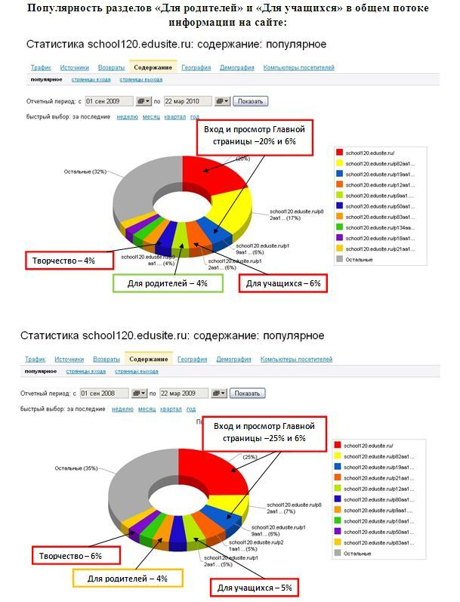

**Вход на сайт**

**с Главной страницы**

**и просмотр**

**стр. «Архив новостей»**

**я бы тоже отнесла к возможности взаимодействия с родителями и учащимися:**

-если заход на сайт с Главной страницы , значит адрес сайта знают;

-если просматривают «Архива новостей», значит, интересует именно наша школа.

Из статистики видно, что вход с Главной страницы **уменьшился на 5% в 2009-2010уч.г.- количество посетителей, знающих адрес сайта осталось прежним (новых не прибавилось), т.к общая посещаемость сайта выросла, см. ниже;**

аналогично **страница Архив новостей – посещение уменьшилось на 1%,**

**Уменьшилась посещаемость в общем потоке страницы «Творчество» на 2%, хотя посещаемость в месяц(см.выше) стала чуть больше**

В тоже время немного **увеличилась посещаемость страницы «Для учащихся» на 1%**

**2009-2010уч.г.**

**Архив новостей-4%**

**2008-2009уч.г.**

**Архив новостей-5%**

**Общая посещаемость сайта за отчетный период:**

|  |  |
| --- | --- |
| **2009г – 2010г**  **C:\Documents and Settings\Любовь.SCHOOL120\Local Settings\Temporary Internet Files\Content.Word\Новый рисунок (1).bmp** | **2008г – 2009г**  **C:\Documents and Settings\Любовь.SCHOOL120\Local Settings\Temporary Internet Files\Content.Word\Новый рисунок (2).bmp** |
| **Общая посещаемость сайта за отчетный период выросла примерно вдвое.** | |
| **Основная цель школьного сайта** «Организация совместного взаимодействия  школы с родителями и учащимися через Интернет, предоставление возможности общения всех пользователей между собой и  доступа к  общим информационным ресурсам.» **остается недостигнутой, а в некоторых разделах темпы достижения этой цели снизились!**  Можно отметить небольшое увеличение активности в месяц родителей на станицах «Для родителей», «Организация питания» в, «Права и обязанности», «Оn-line приемная». Но в общем потоке процент посещений этого раздела остался прежним.  Активность учащихся в месяц несколько увеличилась на странице «Для учащихся» - процент голосований за класс, «Спорт», на странице «Творчество» - процент посещений в месяц немного вырос, но в общем потоке снизился, на «Форуме» активность и детей и родителей заметно упала.  **Т.е. процент посещаемости сайта в целом растет более высокими темпами (за отчетный период примерно в 2 раза), чем посещаемость рассматриваемых разделов!**  **Мои предложения по развитию сайта дл полного достижения поставленной цели остаются прежние:**  (как минимум из возможного;  по силам, на данный момент, учителям, с их компьютерной подготовкой;  возможно привлечь в помощники учащихся)  **Для привлечения учащихся на сайт:**   1. Подготовить и разместить на сайте электронные словари или любой дидактический материал для проведения уроков в Интернет и выполнения дом. заданий 2. Разместить на сайте тесты по предметам (для контрольного тестирования, для самоконтроля) 3. Формирование классных фотоальбомов или размещение любой интересной информации о классных мероприятиях! 4. Обязательно работать на сайте на уроках информатики: 5- 8-е классы – темы базового курса информатики компьютерные сети, скачивание картинок и любой информации с сайта, вставка всего этого в документ WORD, отправка электронных писем – на сайте очень много форм для отправки, 9-11 классы тоже самое плюс учить детей работать на форуме –регистрироваться, создавать сообщения и т.д.) )   Тесты по информатике, размещенные на сайте активно использовались мной в начале 2009-2010уч.г., дают возможность быстро проверить работы и выставить оценки учащимся, за последние 3 месяца были очень востребованы на сайте (к сожалению не учителями МОУ СОШ №120)  Количество классных фотоальбомов(вкладка стр.Творчество), размещенных на сайте в 2009-2010уч.г. сократилось.  Сейчас их всего 4.  В 2008-2009уч.г. их было 7.  **Для привлечения родителей на сайт:**   1. Рассказывать о сайте и информации, размещенной на сайте везде, где можно при общении с родителями 2. Чаще и полнее подавать информацию для размещения на сайте о предстоящих и прошедших школьных мероприятиях 3. Использовать Форум в работе Психолога, Логопеда, Социального педагога. Зайти , зарегистрироваться, предложить темы для обсуждения и активно отвечать на вопросы, которые обязательно появятся! | |